metodologías activas qUIZIZZ
TRABAJO PROFESORADO EN FASE DE PRÁCTICAS

RAQUEL MÁRQUEZ SÁNCHEZ

ÍNDICE
- INTRODUCCIÓN Y FUNDAMENTACIÓN………………… 2
- OBJETIVOS …………………………………………………………… 5
- CONTENIDOS, CRITERIOS, ESTÁNDARES DE APRENDIZAJE Y COMPETENCIAS……………………………. 5
- TEMPORALIZACIÓN………………………………………………. 8
- ENLACE DE QUIZIZZ……………………………………………… 8

- INTRODUCCIÓN Y FUNDAMENTACIÓN

La actividad que he escogido de metodologías activas ha sido un Quizizz que es una aplicación muy interesante para aprender jugando. Consiste en un juego de respuestas múltiples multijugador parecida a Kahoot que permite modificar y personalizar las preguntas. De esta manera, se pueden crear exámenes y ejercicios muy dinámicos y divertidos.

Es una excelente herramienta de apoyo para las nuevas estrategias de enseñanza-aprendizaje en las aulas, pues se puede utilizar para ver qué saben los alumnos, para evaluar, repasar y ofrece muchas posibilidades con imágenes, fotos, etc.

Esta herramienta la he utilizado para trabajar la asignatura de Ciencias Naturales con el curso de 4º de Educación Primaria, concretamente el tema de la Naturaleza.
La finalidad de esta actividad es reforzar y repasar la unidad de forma individual y a través de un recurso TIC.

Para elaborar las preguntas me he fijado en los contenidos del libro de Ciencias Naturales de la editorial Santillana, concretamente del tema 3 que trata la naturaleza y los seres vivos.

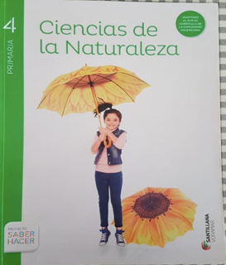

En total tienen que contestar 14 preguntas y se valorará el tiempo que tardan en contestar y si han sido respondidas correctamente. Hay preguntas que tienen una única opción correcta y en otras que hay que seleccionar varias opciones. A continuación, presento algunos ejemplos de las preguntas de Quizizz.
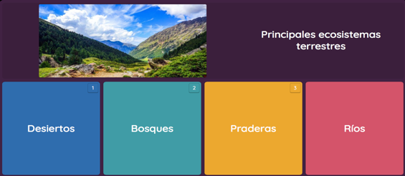

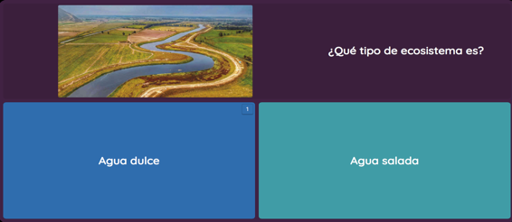

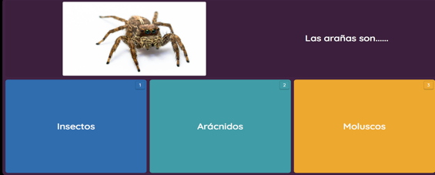

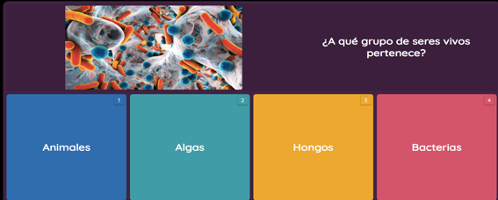

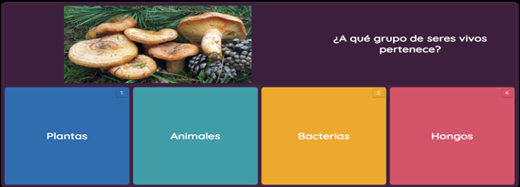

Una vez terminado el cuestionario, la aplicación automáticamente creará un informe donde podré ver el resultado de cada alumno, cuales son las preguntas donde han tenido más dificultad, los fallos y también la posición de cada uno.
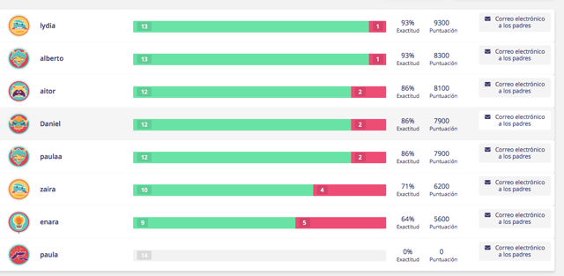

- OBJETIVOS

- Aprender contenidos de las Ciencias Naturales de una manera lúdica.
- Usar medios tecnológicos de manera autónoma.
- Conocer los seres vivos y sus grupos.
- Diferenciar entre los tipos de ecosistemas.

- CONTENIDOS, CRITERIOS, ESTÁNDARES DE APRENDIZAJE Y COMPETENCIAS.

Saber:

- La clasificación de los seres vivos y su grupo
  - Los animales, las plantas, las algas, los hongos y las bacterias.
- Los ecosistemas.

Saber hacer:

- Lectura y comprensión de un texto sobre la variedad de los seres vivos y la necesidad de clasificarlos.
- Identificación de dibujos y fotografías de los seres vivos.
- Interpretación de ilustraciones sobre ecosistemas.

Saber ser, formación en valores:

- Interés por conocer los seres vivos

BLOQUE 1. INICIACIÓN A LA ACTIVIDAD CIENTÍFICA.
CRITERIOS DE EVALUACIÓN | ESTÁNDARES DE APRENDIZAJE EVALUABLES | CC
2. Establecer conjeturas tanto respecto de sucesos que ocurren de una forma natural como sobre los que ocurren cuando se provocan, a través de un experimento o una experiencia o empleando programas informáticos sencillos de simulación científica. | 2.1. Manifiesta autonomía en la planificación y ejecución de acciones y tareas y tiene iniciativa en la toma de decisiones. | CL  CMCT  CD  CAA
3. Utilizar las tecnologías de la información y comunicación, conociendo y respetando las indicaciones de seguridad en la red. | 3.1. Conoce y utiliza las medidas de protección y seguridad personal que debe utilizar en el uso de las tecnologías de la información y la comunicación.  3.2. Hace un uso adecuado de las tecnologías de la información y la comunicación como recurso de ocio. | CL  CMCT  CD  CAA

BLOQUE 3. LOS SERES VIVOS.
CRITERIOS DE EVALUACIÓN | ESTÁNDARES DE APRENDIZAJE EVALUABLES | CC
2. Conocer diferentes niveles de clasificación de los seres vivos, atendiendo a sus características y tipos y diferenciando los reinos. | 2.1. Identifica las características y clasifica los seres vivos: reino animal, reino de las plantas, reino de los hongos y otros reinos.  2.5. Reconoce las características de los seres vivos de los otros reinos. | CL  CMCT  CAA  CSC
3. Conocer las características y componentes de un ecosistema entendiendo la importancia del medio físico (sol, agua, suelo, relieve y aire) y su relación con los seres vivos. | 3.3. Observa e identifica las principales características y componentes de un ecosistema.  3.4. Reconoce y explica algunos ecosistemas de su entorno.  3.5. Observa e identifica diferentes hábitats de los seres vivos. | CL  CMCT  CAA  CSC
4. Usar medios tecnológicos, respetando las normas de uso, de seguridad y de mantenimiento de los instrumentos de observación y de los materiales de trabajo, mostrando interés por la observación y el estudio riguroso de todos los seres vivos, y hábitos de respeto y cuidado hacia los seres vivos | 4.1. Muestra conductas de respeto y cuidado hacia los seres vivos.  4.2. Usa la lupa y otros medios tecnológicos en los diferentes trabajos que realiza.  4.4. Observa y registra algún proceso asociado a la vida de los seres vivos, utilizando los instrumentos y los medios audiovisuales y tecnológicos. | CMCT  CAA  CSC  CSIE

- TEMPORALIZACIÓN

Esta actividad se realizará en una sesión de una hora con la siguiente estructura.

1º: Explicación de la actividad.
2º: Meter el código en la página para realizarlo todos a la vez.
3º: Realización del cuestionario.
4º: Corrección de los errores de manera grupal.
5ª: Realización del mismo cuestionario para ver si lo realizan sin dificultad.

- ENLACE QUIZIZZ

Enlace para realizar el cuestionario online:

quizizz.com/join/quiz/5dd43273297107001b55452d/start?from=soloLinkShare&referrer=5dd2d71554a72a001b056797&startSource=link

